Сонячний Колектор

Тип скла гладке
Товщина скла 4мм
Довжина 2006мм
Ширина 1006мм
Загальна площа 2,03 м?
Площа поглинання 1,93м?
Вага 38,9 кг
ККД: 81,90%
Коефіцієнт абсорбації: ~ 95% ± 2%
Продуктивність: 1014кВт*год./рік
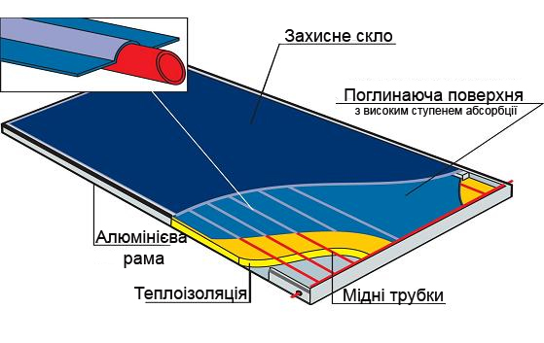
Потужність при G=1000W/м? 1654W

